系 列 书 推 荐
Sweet Cherry Easy Classic Series
The Legends of King Arthur
《亚瑟王传奇》(全10册)

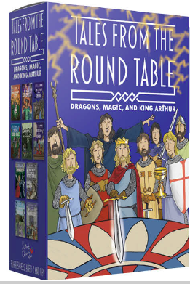
中文书名：《亚瑟王传奇：梅林，魔法与龙》
英文书名：The Legends of King Arthur: Merlin, Magic, and Dragons
作 者：Sir James Knowles (Adapted)
出 版 社：Sweet Cherry Publishing
代理公司：ANA/Connie Xiao
出版时间：2020年9月
代理地区：中国大陆、台湾
页 数：96页
审读资料：电子文稿
类 型：7-12岁少年文学

内容简介：

史诗般的战斗，惊心动魄的任务和被禁止的爱，这套发生中世纪的故事为我们展现了一个逐渐成长为国王的勇敢男孩的精彩经历。这套书是对亚瑟王传说重新讲述，对文字进行了精心改编、并配上精美的插图，是介绍经典传奇故事给7岁以上儿童的完美选择。

- 由《可怕的科学》系列书的绘者作插画
- 与原版故事完美匹配，非常适合家庭阅读或课堂分享
- 与年轻一代分享经典的传奇故事

10册书包括：《不平凡的男孩》(No Ordinary Boy)、《黑暗女巫》(The Dark Sorceress)、《石中剑》(The Sword in the Stone)、《十二个叛逆的国王》(Twelve Rebel Kings)、《高文与绿骑士》(Gawain and the Green Knight)、《特里斯坦与伊索尔德》(Tristan and Isolde)、《兰斯洛特》(Lancelot)、《寻找圣杯》(The Quest for the Holy Grail)、《梅林之死》(The Death of Merlin)和《卡梅洛特城陷落》(The Fall of Camelot)。

媒体评价：

“这个套盒就像是一个奇妙故事的宝库，是所有热爱魔幻故事或者即将要爱上它们的小朋友们的绝佳资源。”—— 约翰·马修斯，历史学家，《红龙崛起》系列和《阿尔比恩的亚瑟》的作者

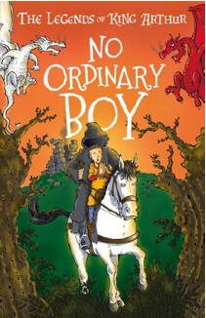
（第一册）
中文书名：《不平凡的男孩》
英文书名：No Ordinary Boy
作 者：By Tracey Mayhew, illustrated by Mike Phillips
出 版 社：Sweet Cherry Publishing
代理公司：ANA/Connie Xiao
出版时间：2020年9月
代理地区：中国大陆、台湾
页 数：96页
审读资料：电子文稿
类 型：7-12岁少年文学

内容简介：

梅林只知道他出生的这个村庄，他在那里为机警的顾客混合药水，并做一些奇怪的但有时会成真的梦。然后，一个神秘的戴头巾的男人出现了，他正在寻找一个没有凡人父亲的男孩，梅林被带到遥远的地方，来到一个摇摇欲坠的塔中，见到了一个无情的国王。

在这个新的地方，他不再是唯一一个懂得魔法的人。

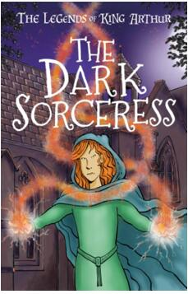
（第二册）
中文书名：《黑暗女巫》
英文书名：The Dark Sorceress
作 者：By Tracey Mayhew, illustrated by Mike Phillips
出 版 社：Sweet Cherry Publishing
代理公司：ANA/Connie Xiao
出版时间：2020年9月
代理地区：中国大陆、台湾
页 数：96页
审读资料：电子文稿
类 型：7-12岁少年文学

内容简介：

当乌瑟国王向她的父亲宣战时，摩根快乐的童年结束了。她被迫从心爱的家乡廷塔杰尔撤离，到尼姑庵度过了接下来的8年。在那里，摩根的黑暗力量随着她的仇恨而增长，只是被神秘的爱奥娜的教义所抑制。直到她收到一封意想不到的信，随之而来的是复仇的机会。

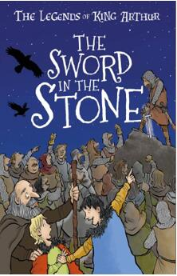
（第三册）
中文书名：《石中剑》
英文书名：The Sword in the Stone
作 者：By Tracey Mayhew, illustrated by Mike Phillips
出 版 社：Sweet Cherry Publishing
代理公司：ANA/Connie Xiao
出版时间：2020年9月
代理地区：中国大陆、台湾
页 数：96页
审读资料：电子文稿
类 型：7-12岁少年文学

内容简介：

当两个男孩从强盗手中救出一个老人时，他们得知在伦迪纽姆有一场比赛，比赛将决定下一任英国国王。

年长的凯决心证明自己是称职的骑士或国王。小一点的孩子叫亚瑟，一个彻头彻尾的农家男孩——但这个身份只维持到他看到石头里的剑。

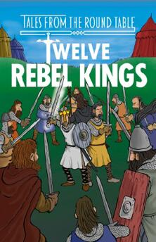
（第四册）
中文书名：《十二个叛逆的国王》
英文书名：Twelve Rebel Kings
作 者：By Tracey Mayhew, illustrated by Mike Phillips
出 版 社：Sweet Cherry Publishing
代理公司：ANA/Connie Xiao
出版时间：2020年9月
代理地区：中国大陆、台湾
页 数：96页
审读资料：电子文稿
类 型：7-12岁少年文学

内容简介：

亚瑟·潘德拉贡必须捍卫他的王冠，对抗其他许多想要夺取它的国王。为此，他需要从湖女那里得到一把新剑和一个魔法剑鞘。如果他赢了，美丽的桂尼维尔会作为他的新娘和他一起回到卡梅洛特吗？谁又会成为他的圆桌骑士，坐在他的圆桌旁呢？

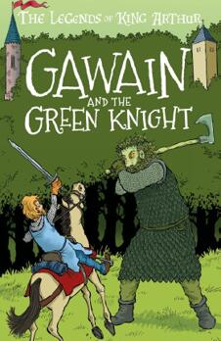
（第五册）
中文书名：《高文与绿骑士》
英文书名：Gawain and the Green Knight
作 者：By Tracey Mayhew, illustrated by Mike Phillips
出 版 社：Sweet Cherry Publishing
代理公司：ANA/Connie Xiao
出版时间：2020年9月
代理地区：中国大陆、台湾
页 数：96页
审读资料：电子文稿
类 型：7-12岁少年文学

内容简介：

高文爵士急于证明自己配得上圆桌会议的席位，而巨人的到来提供了完美的机会——至少看起来是这样。但结果并不是高文所希冀的那样是一次光荣的探索。这似乎是注定要失败的，这将彻底考验他作为骑士的荣誉。

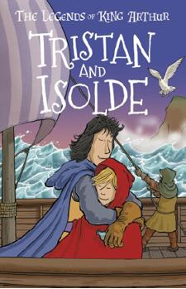
（第六册）
中文书名：《特里斯坦与伊索尔德》
英文书名：Tristan and Isolde
作 者：By Tracey Mayhew, illustrated by Mike Phillips
出 版 社：Sweet Cherry Publishing
代理公司：ANA/Connie Xiao
出版时间：2020年9月
代理地区：中国大陆、台湾
页 数：96页
审读资料：电子文稿
类 型：7-12岁少年文学

内容简介：

特里斯坦爵士离开卡梅洛特去保卫丁塔杰尔，抵抗爱尔兰入侵者。在他战斗的过程中，他受到了只有亲自去爱尔兰才能治愈的创伤。在那里，他遇见了美丽的伊索尔德，这个女人注定要成为特里斯坦的真爱。“注定”是因为不是所有的爱情故事都有一个幸福的结局。特别是涉及到毒药和药剂的时候。

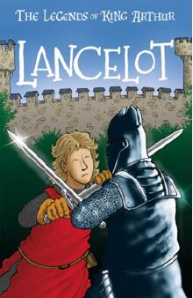
（第七册）
中文书名：《兰斯洛特》
英文书名：Lancelot
作 者：By Tracey Mayhew, illustrated by Mike Phillips
出 版 社：Sweet Cherry Publishing
代理公司：ANA/Connie Xiao
出版时间：2020年9月
代理地区：中国大陆、台湾
页 数：96页
审读资料：电子文稿
类 型：7-12岁少年文学

内容简介：

为了克服对王后吉娜薇的禁忌爱，兰斯洛特离开了卡梅洛特，寻求分散注意力的办法。他发现了一个身穿黑色盔甲的可怕骑士的形象，还有一个女巫设置的不可能完成的选择。兰斯洛特能逃脱摩根的陷阱吗？他能忍受亚瑟王并回到卡梅洛特吗？

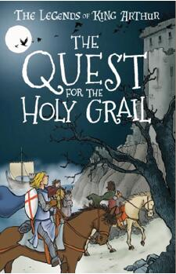
（第八册）
中文书名：《寻找圣杯》
英文书名：The Quest for the Holy Grail
作 者：By Tracey Mayhew, illustrated by Mike Phillips
出 版 社：Sweet Cherry Publishing
代理公司：ANA/Connie Xiao
出版时间：2020年9月
代理地区：中国大陆、台湾
页 数：96页
审读资料：电子文稿
类 型：7-12岁少年文学

内容简介：

当加拉哈德到达卡梅洛特时，圆桌的最后一个座位终于坐满了。接着，圣杯的幻影出现了，亚瑟王的骑士们一个接一个地出发去证明他们配得上圣杯。他们几乎不知道，受到考验的不是他们的实力或技能，而是他们的灵魂……

作者简介：

詹姆斯•托马斯•诺尔斯爵士（Sir James Knowles）是一位英国建筑师和编辑。他与诗人阿尔弗雷德•丁尼生勋爵以及形而上学社会的奠基人关系密切。
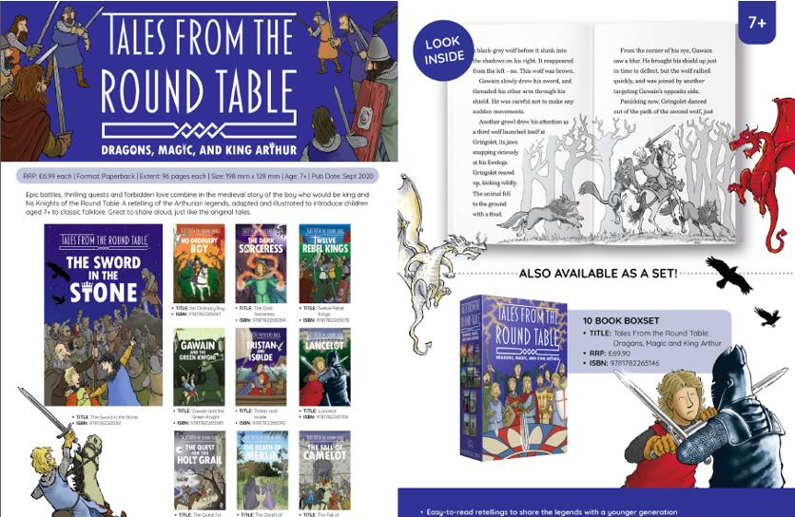

Sweet Cherry易读经典系列还包括：
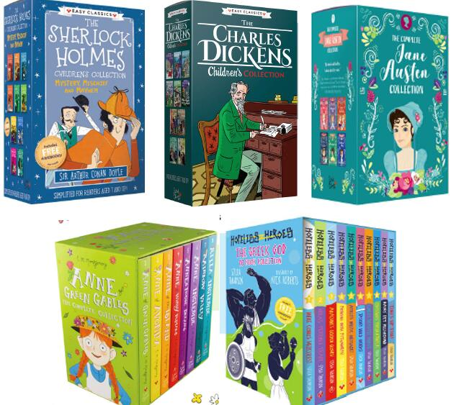

谢谢您的阅读！
请将回馈信息发至：萧涵糠(Connie Xiao)
安德鲁﹒纳伯格联合国际有限公司北京代表处
北京市海淀区中关村大街甲59号中国人民大学文化大厦1705室, 邮编：100872
电话：010-82449325
传真：010-82504200
Email: Connie@nurnberg.com.cn
网址：www.nurnberg.com.cn
微博：http://weibo.com/nurnberg
豆瓣小站：http://site.douban.com/110577/
微信订阅号：ANABJ2002

